更改完webpack.config.js需重启热更新也需重启
- 注释问题
单行注释{/* 注释内容 */}
多行注释/*注释1注释2*/

- 组件的封装
函数
Function Hello（props）｛Return <p>123123｛props.name｝</p>｝
es6 class
class Hello extends React.Component{ render(){return (<p>123｛this.props.name｝</p>)｝}
Hello.DefaultProps=｛name：‘hello’｝
const element=<Hello name=“hello”/>
ReactDOM.render(
element,
document.getElementById('box')
);

组件传值 通过props实现 写法在上面红色字体(父向子)
子向父：通过自定义属性向子组件传递一个函数 子组件通过props向该属性传值
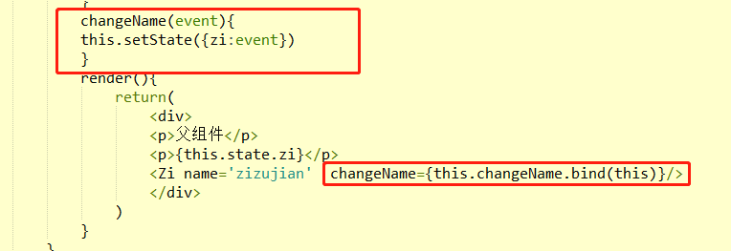
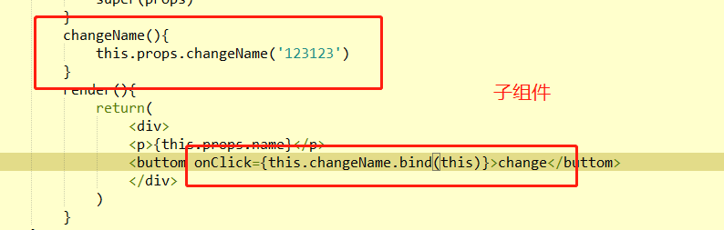

- 生命周期
Constructor 函数
constructor参数接受两个参数props,context
可以获取到父组件传下来的的props,context,如果你想在constructor构造函数内部(注意是内部哦，在组件其他地方是可以直接接收的)使用props或context,则需要传入，并传入super对象。
只要有constructor存在就要写super（） 否则this指向报错

1、componentWillMount 组件将要挂载 一般用于服务端的渲染
组件刚经历constructor,初始完数据
组件还未进入render，组件还未渲染完成，dom还未渲染
不推荐在改函数内使用ajax
2、componentDidMount 组件渲染完成
组件第一次渲染完成，此时dom节点已经生成，可以在这里调用ajax请求，返回数据setState后组件会重新渲染
3、componentWillReceiveProps (nextProps)
componentWillReceiveProps在接受父组件改变后的props需要重新渲染组件时用到的比较多
它接受一个参数
nextProps
通过对比nextProps和this.props，将nextProps setState为当前组件的state，从而重新渲染组件

- State
一个组件所需要的一些数据集合，但是它是私有的
this.state = {date: new Date()};
获取state中的数据 this.state.XX 需注意的是 在函数内调用需改变this的指向
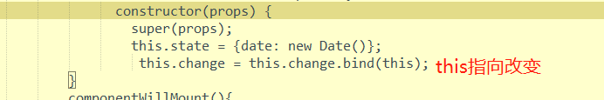

否则取不到state this报underfind

修改state
This.state.xx=xx能修改但是只是暂时的 并不能修改成功 在其他函数调用是XX值未改变
This.SetState（｛xx:xx｝） 该方法能修改值而且时永久的
setState改跟新可能是异步的 diff算法问题 解决方法再起setstate的回调中执行

- 事件
onClick={change} 与html的事件不同采用驼峰命名 事件用｛｝表示
定义事件时要先改变其this指向问题
1、在头部constructor声明
2、在事件定义时声明
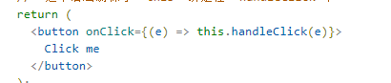
3、可在改事件中传参
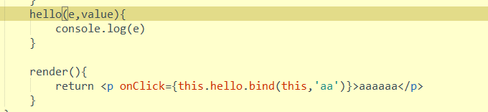
当形参与实参个数相同时 最后一个形参==this； 按实参顺序
当形参比实参小一个时 按顺序对应 忽略this；忽略实参的顺序
- 样式
内联样式 style={{height:’44px’}}
外部引入 import style from ‘./css/style.css’
<p className={style.title}></p>
- 路由传参
1、query传参 特点可直接拼接在地址栏 显示传参
Var query={pathname:’/goodsDetail’,query:{}}
引用 to={query};
to={{pathname:”/goodsDetail”,query:{‘id’:’2’}}} 获取 this.props.location.query.id
2、state传参 特点不在地址栏显示 隐式传参
To={{pathname:”/goodsDetail”,state:{‘id’:’2’}}} 获取this.props.location.state.id
3、js跳转 this.props.history.push('/')
- 属性绑定
Class==>className for==>htmlfor
Title={this.state.title} 无需引号
- link标签to属性必须加上在react-router-dom中不加会报错
- 将字符串转为html标签
写在标签内dangerouslySetInnerHTML={{_html:this.lulunboImg()}}

